Rumsteck Actifry, endives et échalotes braisées
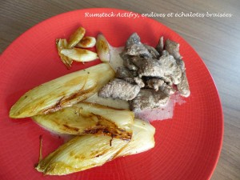 Pour 4 Croquants-Gourmands
La viande et sa marinade :
- 600 g de rumsteck
- 4 càs d'huile d'olive
- 1 càs de sauce soja
- 4 càs de jus de citron
- 3 càs de crème semi-épaisse
- sel & poivre du moulin
Accompagnement :
- 4 endives
- 8 échalotes
- huile d'olive
- le jus d'un demi-citron
- sel & poivre du moulin
La viande et sa marinade :
Couper la viande en lamelles et les déposer dans un plat.
Arroser de sauce soja, huile d'olive et jus de citron.
Laisser mariner pendant au-moins une heure en remuant de temps en temps.
L'accompagnement :
Éplucher les échalotes et les partager en deux.
Les déposer dans la poêle sur une cuillerée d'huile chaude, face coupée dessous et les laisser dorer doucement.
Les retourner et laisser dorer l'autre face à température douce, jusqu'à ce que les échalotes soient cuites mais sans se défaire.
Réserver.
Nettoyer les endives, les couper en deux et retirer le cœur dur;
Les poser partie coupée contre le fond dans la poêle avec un filet d'huile chaude.
Les retourner pou les faire dorer dans l'autre sens.
Arroser de jus de citron et d'un demi-verre d'eau.
Saler, poivrer, couvrir et laisser cuire à l'étouffée pendant une vingtaine de minutes.
Vérifier la cuisson en piquant les endives qui doivent être souples.
Réserver au chaud.
La cuisson de la viande :
Mettre la viande dans l'Actifry et laisser tourner l'appareil pendant 4 minutes.
Ajouter la marinade et laisser cuire encore 3 minutes.
Ajouter enfin la crème et laisser encore 2 minutes.
Sans l'Actifry, vous ferez cuire la viande de la même façon, dans une poêle chaude, en remuant sans arrêt.
Servir immédiatement sur les assiettes chaudes, en compagnie des légumes.

